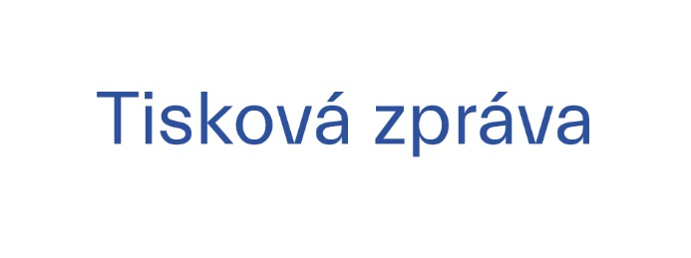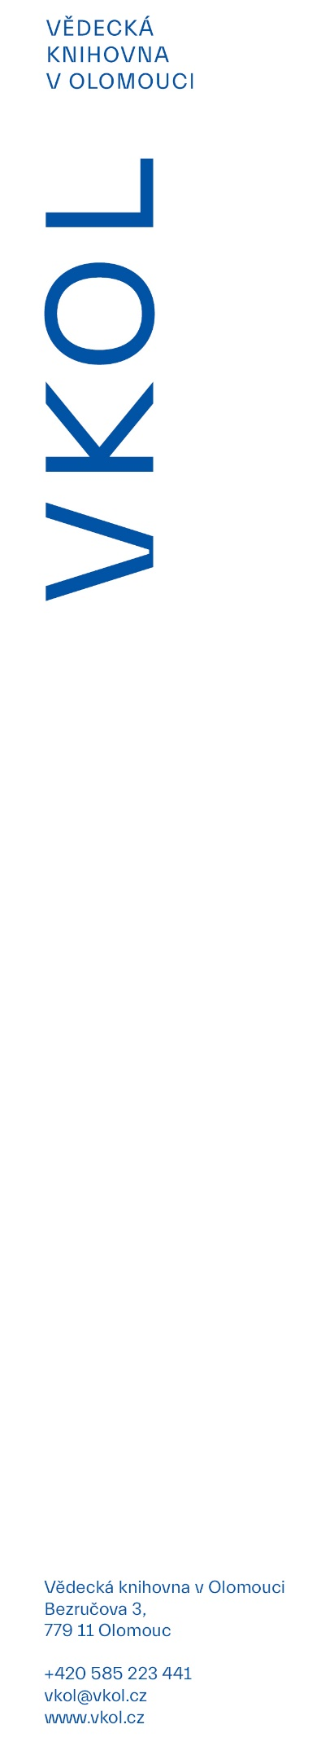

24. 10. 2022

**Festival Olmützer Kulturtage poosmé odhalí německé stopy v Olomouci.**

**Pomohou mu s tím Jaroslav Rudiš nebo spolupráce s Das Filmfest**

**Autorské čtení úspěšného spisovatele Jaroslava Rudiše, procházky po zaniklých i opravených vodních dílech na horním toku řeky Odry či setkání s Thomasem Konhäuserem, ředitelem organizace Kulturstiftung der deutschen Vertriebenen für   
Wissenschaft und Forschung, mapující život a kulturu Němců ve střední a východní Evropě. To vše a mnohem více nabídne od 1. do 14. listopadu osmý ročník multižánrového festivalu *Olmützer Kulturtage* (OKU), zaměřeného na německojazyčnou kulturu v Česku.**

OKU letos spojí síly rovněž s festivalem německy mluvených filmů *Das Filmfest*, který po Praze a Brně zavítá vůbec poprvé do Olomouce. Díky této spolupráci budou mít diváci možnost vidět to nejlepší z filmové produkce Německa, Rakouska a Švýcarska.

Slavnostní zahájení obou festivalů se uskuteční 1. 11. v 18:00 v Arcidiecézním muzeu v Olomouci. Od 19:00 bude následovat projekce filmu *Korzet*. Oceňované historické drama představuje rakouskou císařovnu Alžbětu Bavorskou jako neklidnou ženu toužící po svobodě a emancipaci.

„*Festival OKU se letos rozhodl prohloubit a znovuoživit témata z minulých ročníků, která v poslední době nabrala napříč (nejen) česko-německou společností ještě větší aktuálnosti. Programem tak bude rezonovat třeba problematika genderu či udržitelnosti,*“ říká ředitel festivalu Michal Urban.

„*K udržitelnosti například přispějeme spolu s Vydavatelstvím Univerzity Palackého oblíbeným knižním swapem, v němž budou moci zájemci vyměnit své knihy za jiné, či semínkovnou neboli výměnnou burzou semen v knihovně,*“ doplňuje Miroslava Dvorská, programová ředitelka festivalu OKU z Vědecké knihovny v Olomouci.

Mezi nejvýraznější hosty festivalu patří oblíbený spisovatel a milovník vlaků Jaroslav Rudiš, který spolu s překladatelkou Michaelou Škultéty a za hudebního doprovodu klavíristy Jiřího Hradila představí 2. 11. v 18:00 v Arcidiecézním muzeu svůj „vlakový román“ *Wintenbergova poslední cesta*. V Berlíně usazený Rudiš jej napsal v němčině a byl za něj nominován na Cenu Lipského knižního veletrhu. U nás pak získal Cenu Karla Čapka za přínos k prosazení demokratických a humanistických hodnot ve společnosti a dále cenu Magnesia Litera v kategorii překladové literatury.

Aktivně naladěné hosty OKU jistě přiláká výlet na Libavsko, během kterého ožijí vzpomínky pamětníků odsunu z dnes již zaniklých obcí. Procházka pod vedením spolku Lubavia povede kolem Odry a přiblíží historii běžně nedostupných, zaniklých i zrenovovaných vodní děl na horním toku řeky, včetně nově rekonstruovaného vodního mlýnu Wesselsky v Loučkách u Oder.

Autentickou atmosféru Sudet v tiché krajině pod Králickým Sněžníkem přinese výstava fotografií audiovizuálního umělce Lukáše Horkého. Vernisáž výstavy se uskuteční 7. 11. v 17:00 v Galerii Biblio Vědecké knihovny v Olomouci. Autor na ní představí snímky z prostředí severomoravských pohraničních hor, kterými více než celé desetiletí dokumentoval krajinu zasaženou poválečným odsunem německého obyvatelstva.

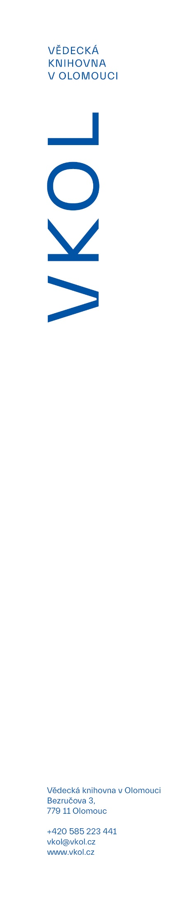

Nedílnou součástí programu OKU bývá rovněž dopolední sekce pro školy. Žákům a studentům nabídne nové německé filmy *Ivie jako Ivie* a *Na tahu*, jazykové animace pro základní školy *Deutsch ist super*, workshopy orální historie a besedy s pamětníky odsunu z Libavska.   
  
Festival *Olmützer Kulturtage* pořádá Vědecká knihovna v Olomouci ve spolupráci s katedrou germanistiky Filozofické fakulty Univerzity Palackého, Rakouským centrem Univerzity Palackého a sekcí německého jazyka ÚCJ Pedagogické fakulty Univerzity Palackého. Spolupráce s *Das Filmfest* proběhne díky Muzeu umění Olomouc a jeho aktivitám v rámci Středoevropského fóra SEFO. Kompletní program OKU je zveřejněn na [stránkách Vědecké knihovny v Olomouci](https://www.vkol.cz/udalosti-a-akce/festival-olmutzer-kulturtage-2022).